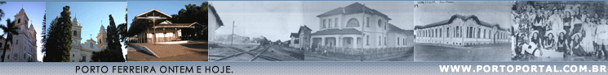


SYRIO IGNATIOS

Syrio Ignatios nasceu em Porto Ferreira no dia 27 de novembro de 1910, filho do comerciante Fellipe Pedro Ignatios e Nalzira Atab Miziara Ignatios.
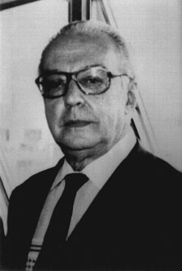
Teve a infância simples, mas gostosa como a de todos nós, criados nas pequenas cidades do interior, e aqui mesmo aprendeu as primeiras letras em nosso grupo escolar.

De família muito religiosa ingressou no Colégio dos Salesianos, Liceu Nossa Senhora Auxiliadora, em Campinas.

Terminou o ginasial no Liceu Coração de Jesus, em São Paulo e na capital fez Tiro de Guerra. Formou-se contador economista na Álvares Penteado. Prestou exame vestibular na Faculdade de Direito do Largo de São Francisco, só não continuando por perceber que implicaria no sacrifício de seus pais que não dispunham de tantos recursos financeiros.

Voltando a Porto Ferreira, iniciou sua vida no comércio com armazém, mas logo passou a ser funcionário do escritório da Fábrica de Louças que, com a formação de nova sociedade, passou à razão social de Cerâmica Porto Ferreira Ltda., hoje internacionalmente conhecida pela qualidade dos pisos que fabrica.

Por volta de 1931, Syrio, então chefe dos escritórios, exercia, pode-se dizer, a função de gerente geral da indústria. Com força de vontade, larga visão e já com muita intimidade com o ramo, Syrio conseguiu ter sua própria indústria, a Cerâmica São Luiz, onde sua amizade com todos os funcionários facilitava mais ainda o trabalho. Em 1932, época da revolução, Syrio iniciou sua carreira política, à qual se dedicou por mais de 50 anos. Foi nosso prefeito no período de 1944/47 e ainda por várias vezes ocupou a chefia do Executivo Municipal.

Syrio foi também secretário do então Ministro da Fazenda, Dr. Horácio Lafer.

Seus discursos, mesmo de improviso, eram de uma felicidade incrível. Tinha a voz bonita e bem grave, que ele sabia modular à maneira que falava e nos encantava. Ao ouví-lo, a gente sentia mais orgulho de ter nascido aqui. Ele amava nossa terra com todas as suas forças.

Porto Ferreira era para ele capital do mundo, seus amigos os melhores e sua casa o paraíso.

Com 27 anos casou-se com Flora de Góes Valeriani e juntos, durante tantos anos, dividiram todos os momentos.

Dona Flora muito o incentivou, era uma constante sua participação mesmo na vida política do marido. Luiz Fernando, Regina Lúcia e Roberto Paulo são os filhos do casal que lhes deram netos tão queridos.

Syrio, vereador por mais de 19 anos, em várias gestões foi o presidente de nossa Câmara. Recebeu cartões de prata, medalhas, troféus, diplomas de mérito, títulos e honrarias, pela sua participação ativa na vida ferreirense.

Tinha prazer em colaborar em tudo que soubesse ser importante para nossa terra e nossa gente. Faleceu no dia de Finados de 1985. Aquele 2 de novembro foi para todos nós ainda mais triste. A história de Porto Ferreira perpetuará seu nome.

Direitos autorais © www.portoportal.com.br
© Copyright by tutti 2004

